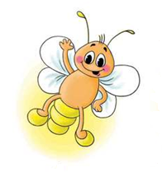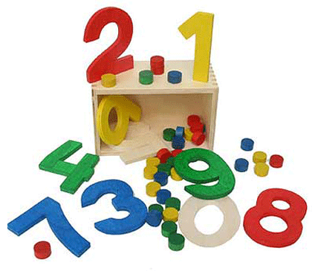
МЕЖДУНАРОДНЫЙ ИНТЕЛЛЕКТУАЛЬНЫЙ КОНКУРС «СВЕТЛЯЧОК»
«Лучший знаток математики»

Фамилия, имя участника _________________________________________________________________
Задание № 1.

На крыльце сидит щенок,
греет свой пушистый бок.
Прибежал ещё один
и уселся рядом с ним.
Сколько стало щенят?

Правильный ответ раскрасьте.

Задание № 2.

Два петуха на жердь взлетели,
ударив крыльями, запели:
Кукареку, кукареку!
Потом ещё один взлетел
и тоже радостно запел:
Кукареку, кукареку!
Теперь, дружочек мой,
давай-ка, всех петухов пересчитай-ка! Правильный ответ раскрасьте.

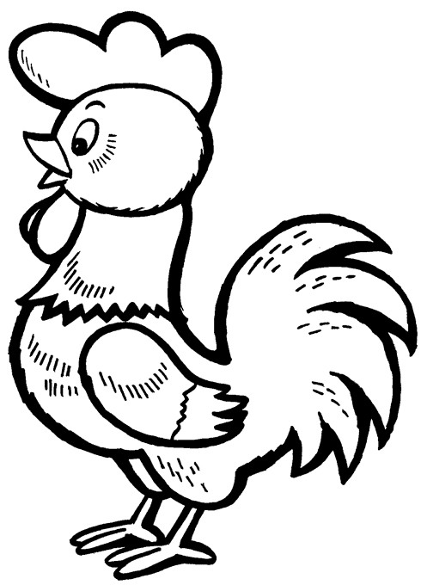

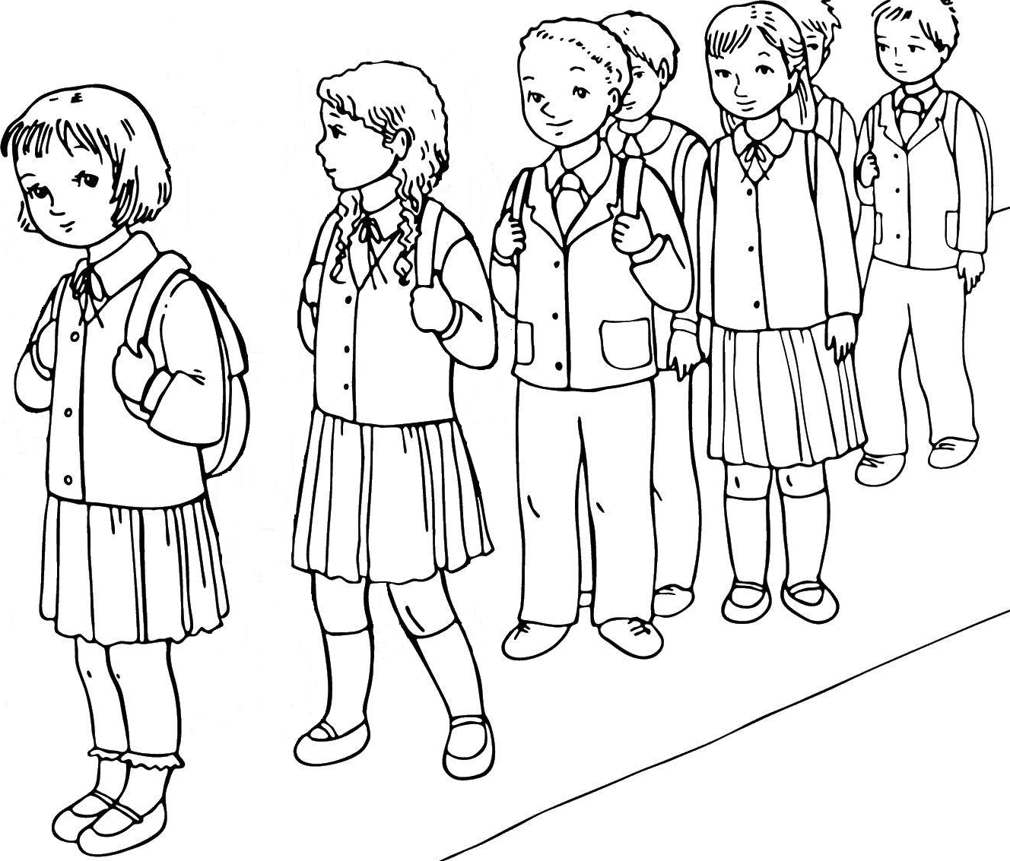
Задание № 3.

В класс вошла Маринка,
а за ней Аринка,
А потом Игнат.
Сколько стало ребят?

Правильный ответ раскрасьте.

Задание № 4.

Раз к зайчонку на обед
прискакал дружок сосед.
На пенёк зайчата сели
и по две морковке съели.
Сколько всего морковок съели зайчата?

Правильный ответ раскрасьте.

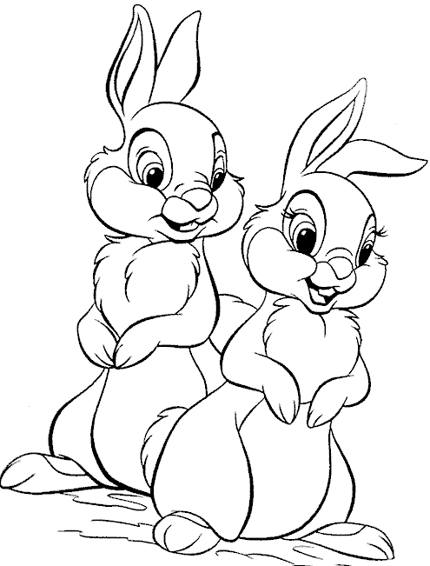

Задание № 5.

Возле кадки две лопатки,
возле грядки три лопатки.
Все лопатки сосчитать!
Сколько будет? Ровно …

Ответ впишите здесь: | 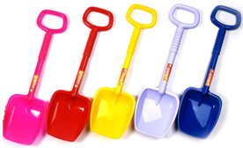

Задание № 6.

Дядя Ёжик в сад зашёл
и 6 спелых груш нашёл.
2 из них он дал ежатам,
остальные же — зайчатам.
Сколько груш получили зайчата?

Правильный ответ раскрасьте.

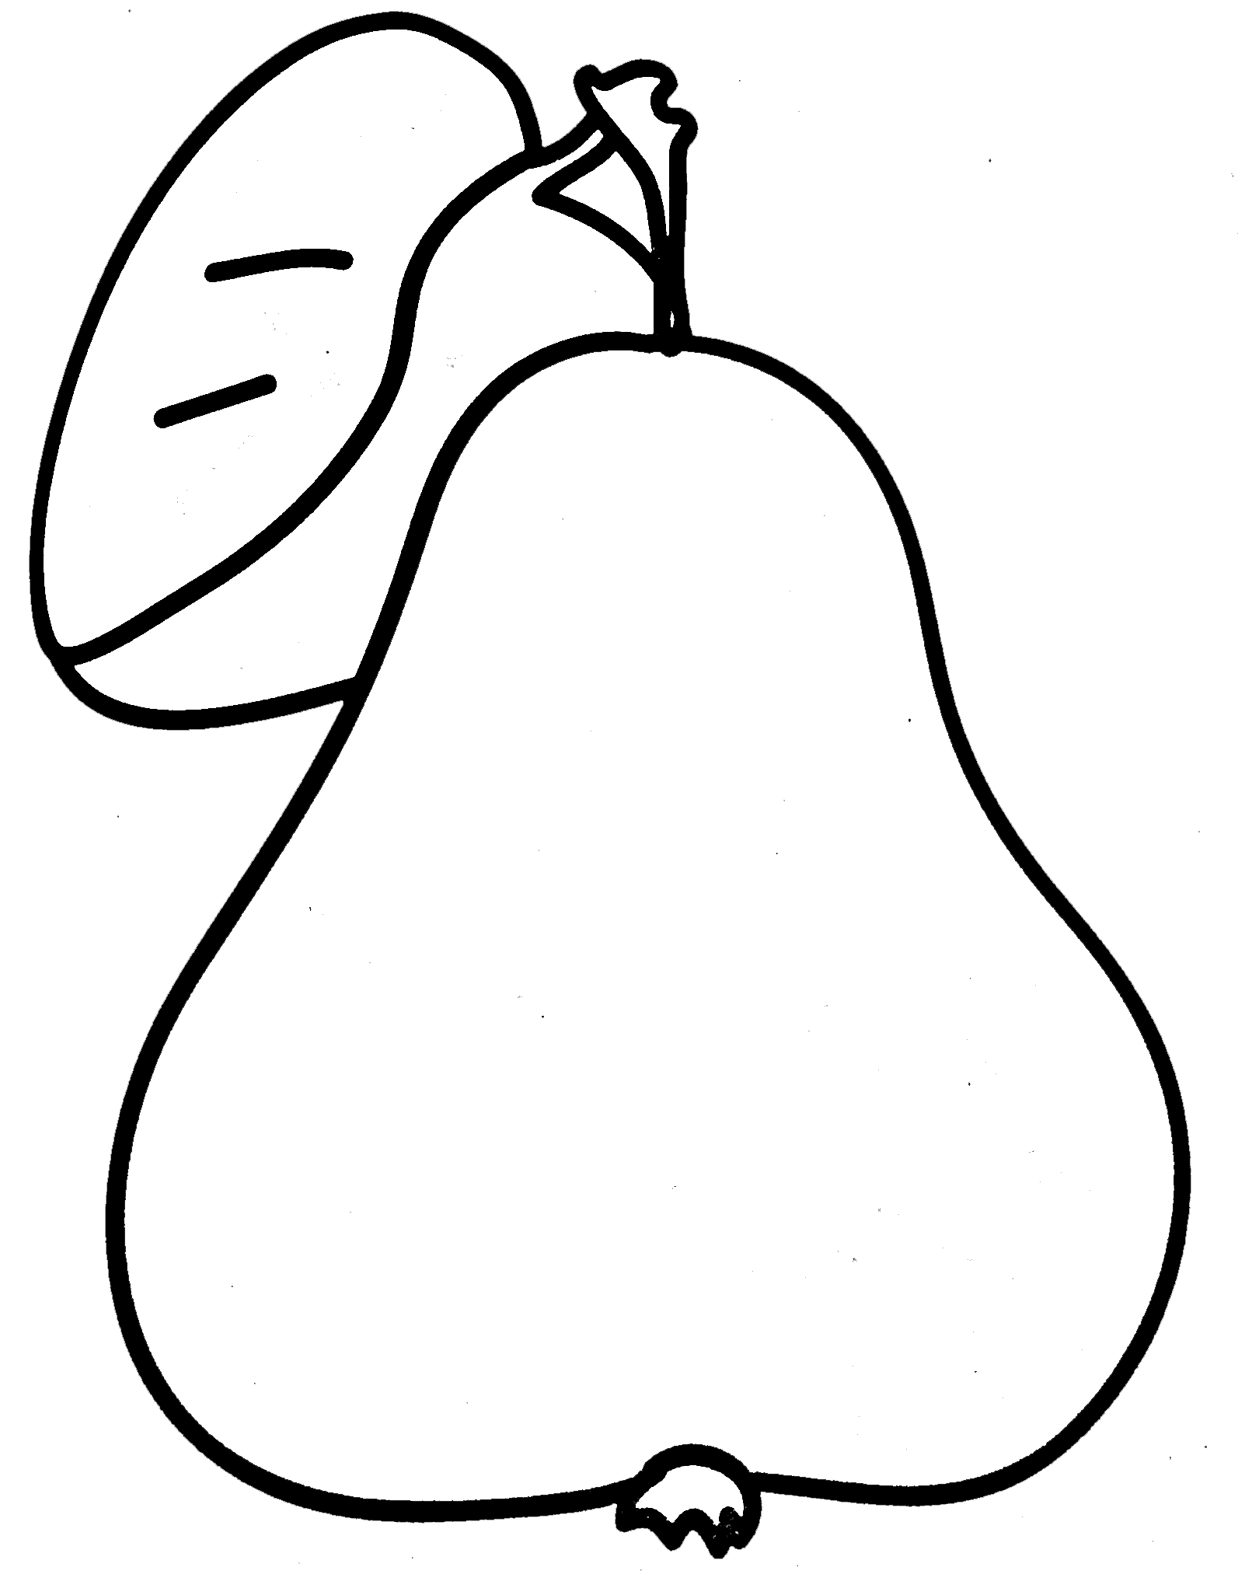

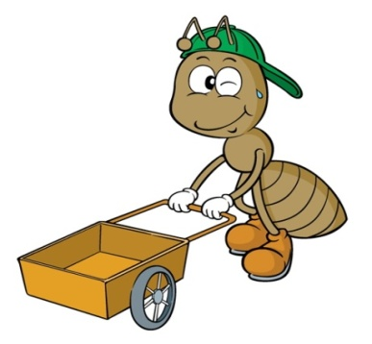
Задание № 7.

Муравьишка шёл домой,
вёз в тележке груз такой:
2 травинки, 2 былинки,
2 тяжёлые хвоинки.
Сколько разных вещей

вёз в тележке Муравей? Ответ впишите здесь:

Задание № 8.

7 гусей пустились в путь,
3 решили отдохнуть.
Сколько их под облаками?
Сосчитайте, дети, сами. Правильный ответ раскрасьте.

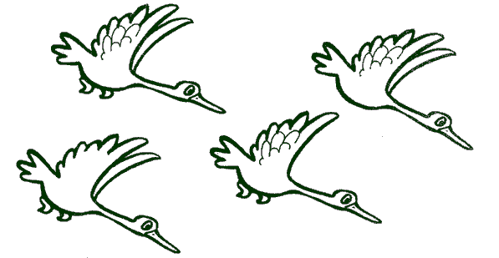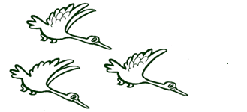

Задание № 9.
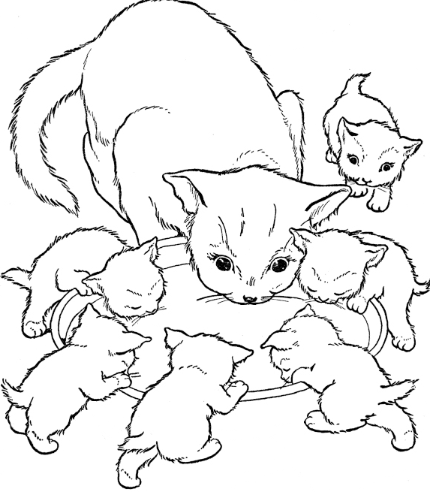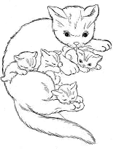

5 котят песок копают,
3 на суше загорают,
2 капаются в золе,
сколько всех, скажите мне?

Ответ впиши здесь:

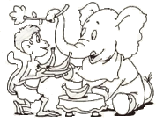
Задание № 10.

Принесла слону обезьяна два банана.
Вот обрадовала подарком великана.
Был один банан у него, посмотрите.
Теперь сколько стало всего – подскажите!

Правильный ответ раскрасьте.

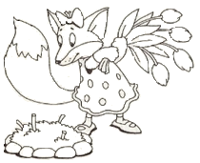
Задание № 11.

Четыре тюльпана лиса сорвала,
Четыре тюльпана домой принесла.
Цветы пополам она разделила
И по стаканам распределила.
Давайте, ребята, быстрей посчитаем:
Сколько тюльпанов в каждом стакане?

Дорисуй в каждом стакане половину букета.

